***Работа с данными типа множество***

*Задание* ***1***

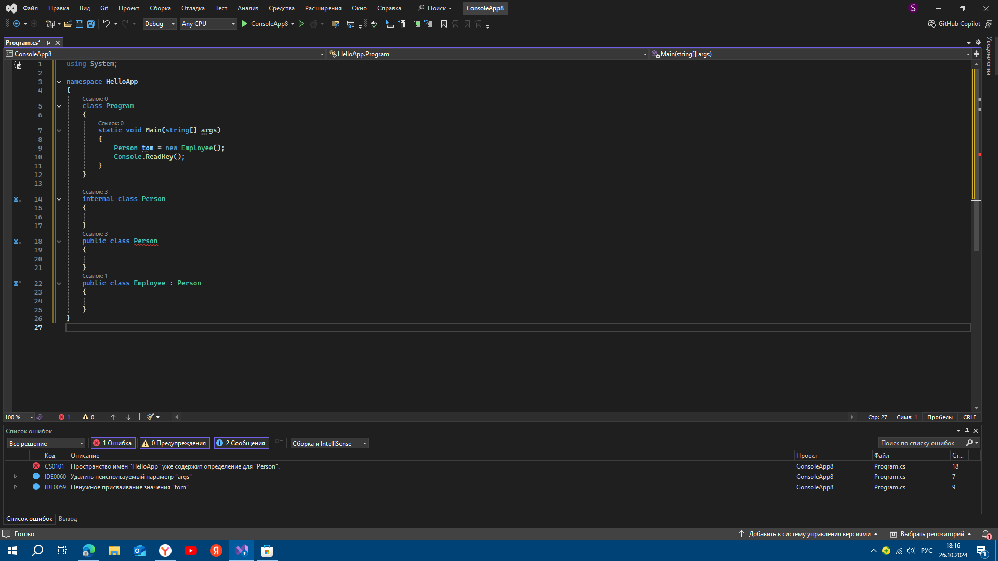

*В данном коде присутствует 1 ошибка:*

*Ошибка (активно)* *CS0060* *Несогласованность по доступности: доступность базового класса "Person" ниже доступности класса "Employee"*

*Задание* ***2***

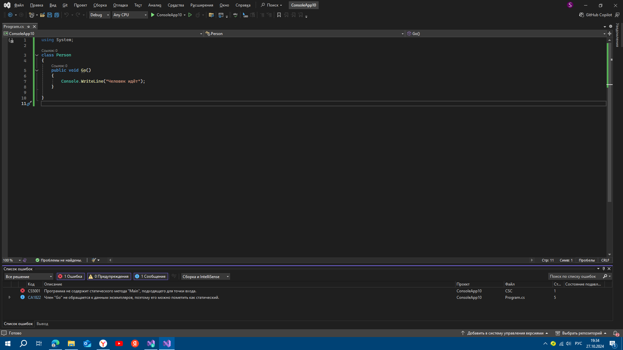

***Данный класс имеет 1 метод:***

**Go().**

**Go()** *— это метод, который отображает сообщение "Человек идёт" в консоль при его вызове. - Метод не имеет параметров и не возвращает никакого значения (т.е. его тип возвращаемого значения - void).*

*Задание* ***3***

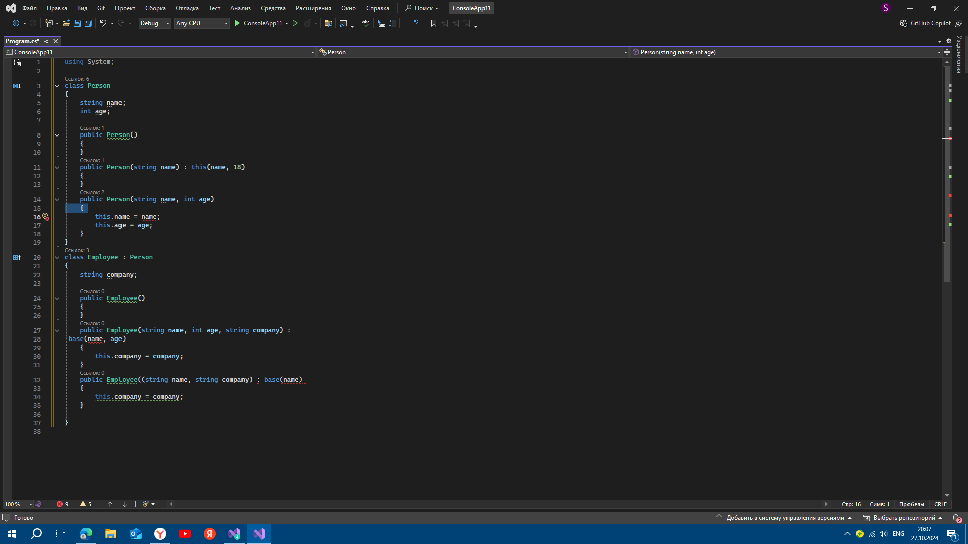

*В данном коде будут выполняться конструкторы:*

***Класс Person***

***1.******Person()****: конструктор по умолчанию.*

***2.******Person(string name)****: вызывает Person(name, 18).*

***3.******Person(string name, int age)****: инициализирует name и age.*

***Класс Employee***

***1.******Employee()****: конструктор по умолчанию.*

***2.******Employee(string name, int age, string company)****: вызывает base(name, age).*

***3. Employee(string name, string company)****: вызывает base(name).*

***Порядок выполнения***

*При создании экземпляра Employee с полным конструктором: - Employee(string name, int age, string company) → Person(name, age).*

*При создании экземпляра Employee с сокращённым конструктором: - Employee(string name, string company) → Person(name) → Person(name, 18).*

*Задание* ***4***

*Класс, помеченный как* ***sealed****, не может быть наследован другими классами. Добавляется* ***sealed*** *перед объявлением класса. Таким образом, любой класс будет защищён от наследования.*

*Задание* ***5***

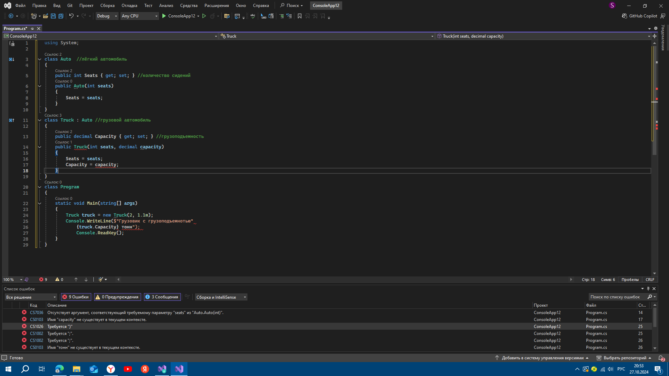

*В программе есть несколько ошибок, которые могут повлиять на её выполнение.*

***1.*** *В классе* ***Truck*** *используется переменная* ***сapacity*** *(с маленькой буквы "с"), но в конструкторе присваивается значение* ***Capacity*** *с большой буквы "C". Это вызовет ошибку компиляции, так как компилятор не сможет найти переменную capacity.*

***2.*** *Также в строке вывода* ***Console.WriteLine нет знак +*** *для конкатенации строк.*

***Исправленный код выведет следующее****:*

*Грузовик с грузоподъемностью 1.1 тонн*

